REUNIÓN CON REPRESENTANTES DE GIZ

Madrid, 26 de enero de 2015

El Defensor del Pueblo de la República del Paraguay y Presidente de la Fedeeración Iberoamericana del Ombudsman (FIO), Manuel María Páez Monges, se reunió el 26 de enero de 2015 con representantes de GIZ, Sra. Julia Unger y Dra. Cecilia Bernuy.

El encuentro se realizó en la sede del Defensor del Pueblo de España.

GIZ está cooperando con la FIO desde hace varios años en proyectos de fortalecimiento de esa federación.

En la fecha se estudiaron los proyectos en curso y aquellos que se impulsarán en 2015. Las reuniones proseguirán en el transcurso de esta semana.

ENCUENTRO DE DEFENSORES EN MADRID
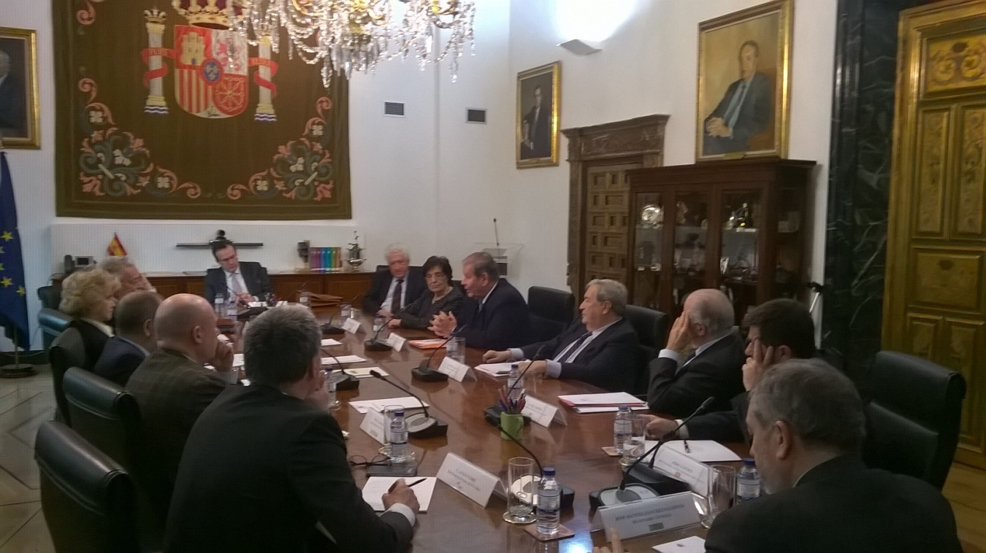
En la tarde del 26 de enero de 2015 en la sede del Defensor del Pueblo de España se reunieron el Defensor del Pueblo de Paraguay y Presidente de la FIO, Manuel María Páez Monges, la Defensora del Pueblo de España, doña Soledad Becerril, y Defensores de las Autonomías españolas.
El encuentro permitió dialogar sobre el intercambio de experiencias de la FIO, aprovechando los seminarios y talleres y las nuevas tecnologías de la comunicación.
Igualmente, se reivindicó el compromiso de defender, promover y proteger los derechos humanos y se recordó el esfuerzo de los defensores para la vigencia de tales derechos.
También se le pidió al Presidente de la FIO que explore la posibilidad de impulsar el voto de los extranjeros con residencia legal antigua en el país.

